TRƯỜNG ĐẠI HỌC THỦ DẦU MỘT

KHOA KỸ THUẬT CÔNG NGHỆ



**ĐỒ ÁN MÔN HỌC**

**PHÂN TÍCH VÀ THIẾT KẾ HỆ THỐNG THÔNG TIN**

Đề tài

**QUẢN LÍ NHÀ TRỌ**

GVHD: Ths. NGUYỄN THỊ THỦY

SVTH: HOÀNG KIM TUYẾN Mã SV: 1824801040043

SVTH: NGUYỄN ĐỨC LONG Mã SV: 1824801040033

Lớp: D18HT01

Tháng 07/2020

**MỤC LỤC**

CHƯƠNG 1 2

KHẢO SÁT HIỆN TRẠNG VÀ XÁC ĐỊNH YÊU CẦU 2

1. Khảo sát hiện trạng 2

2. Mô tả bài toán 2

3. Các yêu cầu/chức năng chính của bài toán 2

CHƯƠNG 2 4

PHÂN TÍCH HỆ THỐNG 4

1. Xác định ranh giới của hệ thống và các tác nhân 4

2. Sơ đồ chức năng 4

3. Đặc tả Use Case 5

➢ Đăng nhập 5

➢ Xem thông tin phòng 5

➢ Đăng kí trọ 5

➢ Tạo hóa đơn/Thu tiền hàng tháng 6

➢ Trả phòng 6

4. Sơ đồ hoạt động 7

➢ Đăng nhập 7

➢ Xem thông tin phòng 8

➢ Đăng kí trọ 8

➢ Tạo hóa đơn/Thu tiền hàng tháng 9

➢ Trả phòng 9

CHƯƠNG 3 11

THIẾT KẾ HỆ THỐNG 11

1. Thiết kế CSDL 11

2. Relationship giữa các bảng 14

3. Giao diện một số chức năng 14

**LỜI MỞ ĐẦU**

* **Lý do và mục đích chọn đề tài:**

**Hiện nay với việc công nghệ thông tin phát triển, việc ứng dụng một phần mềm để quản lý dữ liệu trở nên dễ dàng hơn. Với lý do đó, việc ứng dụng phân tích và thiết kế hệ thống thông tin trong quản lý nhà trọ trở nên cần thiết. Trong thời gian này, sắp bước vào năm học mới nhu cầu thuê trọ của sinh viên ngày càng tăng, không chỉ sinh viên mà khách vãng lai đến thuê cũng không ít, nên việc quản lý thông tin bằng thủ công dường như là quá sức với chủ nhà. Nên nhóm em làm ra ứng dụng này nhằm giúp người sử dụng dễ dàng truy cập, xem xét và quản lý khách trọ**

* **Phạm vi của đề tài: Sử dụng phân tích và thiết kế hệ thống thông tin để xây dựng phần mềm quản lí nhà trọ**

CHƯƠNG 1

KHẢO SÁT HIỆN TRẠNG VÀ XÁC ĐỊNH YÊU CẦU

1. Khảo sát hiện trạng

* Khi khách trọ đến thuê phòng, chủ trọ cho khách xem thông tin phòng trọ(Tiền phòng, diện tích, dịch vụ, . . .)
* Khi khách trọ đồng ý thuê phòng, chủ trọ sẽ yêu cầu thông tin của khách trọ gồm: Họ và tên, số CMND(căn cước, hộ chiếu, . . .), quê quán
* Số lượng khách trọ đăng kí ở 1 phòng phải ít hơn số lượng tối đa
* Khách trọ phải đặt cọc tiền trọ trước 3 tháng(Nếu dời đi trước 3 tháng thì không trả tiền cọc)
* Sau khi khách trọ và chủ trọ đồng ý các quy định và thỏa thuận, chủ nhà trọ lập hợp đồng cho khách trọ
* Ngày cuối tháng chủ trọ lập hóa đơn thanh toán tiền trọ gồm: tiền phòng, tiền dịch vụ(điện, nước, internet, . . .)
* Khi khách trả phòng, chủ nhà trọ trả lại tiền đặt cọc(nếu có)

1. Mô tả bài toán

Phần mềm phải có các chức năng giúp chủ nhà trọ quản lí thông tin khách trọ và phòng trọ.

* Khi khách trọ đến thuê, chủ trọ phải ghi nhận lại thông tin khách trọ(Họ tên, số cmnd, số điện thoại, ngày đến, ngày đi . . .), lưu vào hệ thống, kiểm tra tình trạng phòng trọ(còn trống hay không).
* Mỗi tháng chủ trọ phải tạo hóa đơn thanh toán tiền trọ
* Khi khách trọ trả phòng, chủ trọ xóa thông tin trong phòng trọ, đặt lại trạng thái phòng trọ.

1. Các yêu cầu/chức năng chính của bài toán

* Lưu trữ thông tin khách trọ
* Thêm, sửa, xóa thông tin phòng trọ, khách trọ
* Lập hóa đơn, tính tiền trọ mỗi tháng

CHƯƠNG 2

PHÂN TÍCH HỆ THỐNG

* Xác định ranh giới của hệ thống, các tác nhân tham gia vào hệ thống và chức năng của mỗi tác nhân
* **Sơ đồ chức năng** (Use case Diagram)
* **Đặc tả** cho một số chức năng (>=5)
* Vẽ **sơ đồ hoạt động** cho một số chức năng (>=5)
* Vẽ **sơ đồ tuần tự** cho một số chức năng (>=5)
* Vẽ sơ đồ lớp cho hệ thống

1. Xác định ranh giới của hệ thống và các tác nhân

* Ranh giới hệ thống

Phân tích và thiết kế phần mềm quản lí nhà trọ, giúp chủ trọ quản lí thông tin phòng trọ, các thiết bị trong phòng, thông tin khách trọ, tạo lập hóa đơn thanh toán, trả phòng, . . .

* Các tác nhân tham gia vào hệ thống và chức năng của mỗi tác nhân
* Chủ trọ: quản lí thông tin phòng trọ, khách trọ

1. 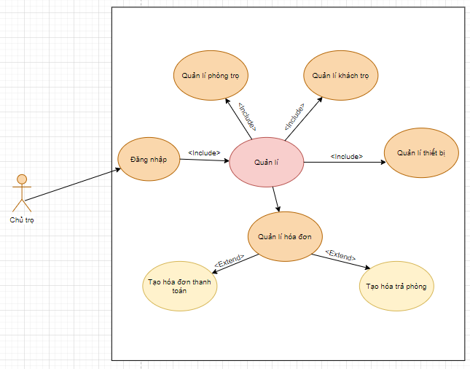Sơ đồ chức năng
2. Đặc tả Use Case

* Đăng nhập

|  |  |
| --- | --- |
| **Use Case** | **Nội dung** |
| **Tên Use-Case** | -Đăng nhập |
| **Actor** | -Chủ nhà trọ. |
| **Sự kiện kích hoạt** | -Chủ nhà trọ mở phần mềm |
| **Tiền điều kiện** | -Chủ nhà trọ phải có tài khoản đăng nhập trên hệ thống. |
| **Hậu điều kiện** | -Chủ nhà trọ phải đăng nhập được vào hệ thống. |
| **Luồng sự kiện chính** | -Hiển thị màn hình đăng nhập.  -Chủ nhà trọ nhập tài khoản và mật khẩu  -Hiển thị giao diện chính của phần mềm |
| **Luồng sự kiện phụ** | -Nếu chủ nhà trọ không đăng nhập được vào phần mềm(Sai tài khoản hoặc mật khẩu), chủ trọ yêu cầu cấp lại tài khoản và mật khẩu |

* Xem thông tin phòng

|  |  |
| --- | --- |
| **Use Case** | **Nội dung** |
| **Tên Use-Case** | -Xem thông tin phòng |
| **Actor** | -Chủ nhà trọ. |
| **Sự kiện kích hoạt** | -Chủ nhà tro phải chọn chức xem thông tin phòng |
| **Tiền điều kiện** | -Chủ nhà trọ phải đăng nhập vào hệ thống |
| **Hậu điều kiện** | -Chủ nhà trọ phải đăng nhập được vào hệ thống. |
| **Luồng sự kiện chính** | -Hiển thị màn hình xem thông tin phòng  -Hiển thị danh sách các phòng  -Hiển thị thông tin phòng |
| **Luồng sự kiện phụ** | -Không có. |

* Đăng kí trọ

|  |  |
| --- | --- |
| **Use Case** | **Nội dung** |
| **Tên Use-Case** | -Đăng kí trọ |
| **Actor** | -Chủ nhà trọ. |
| **Sự kiện kích hoạt** | -Chủ nhà trọ phải chọn chức năng đăng kí trọ |
| **Tiền điều kiện** | -Chủ nhà trọ phải đăng nhập vào hệ thống trước đó |
| **Hậu điều kiện** | -Chủ nhà trọ phải đăng nhập được vào hệ thống.  -Phải còn phòng trống |
| **Luồng sự kiện chính** | -Hiển thị giao diện điền thông tin khách trọ  -Chủ trọ điền thông tin và lưu |
| **Luồng sự kiện phụ** | -Không có. |

* Tạo hóa đơn/Thu tiền hàng tháng

|  |  |
| --- | --- |
| **Use Case** | **Nội dung** |
| **Tên Use-Case** | -Tạo hóa đơn |
| **Actor** | -Chủ nhà trọ. |
| **Sự kiện kích hoạt** | -Chủ nhà trọ phải chọn chức năng tạo hóa đơn |
| **Tiền điều kiện** | -Chủ nhà trọ phải đăng nhập vào hệ thống trước đó |
| **Hậu điều kiện** | -Chủ nhà trọ phải đăng nhập được vào hệ thống.  -Phòng phải có khách trọ |
| **Luồng sự kiện chính** | -Hiển thị danh sách các phòng  -Chủ trọ chọn phòng cần thanh toán  -Tạo hóa đơn |
| **Luồng sự kiện phụ** | -Không có. |

* Trả phòng

|  |  |
| --- | --- |
| **Use Case** | **Nội dung** |
| **Tên Use-Case** | -Trả phòng. |
| **Actor** | -Chủ nhà trọ. |
| **Sự kiện kích hoạt** | -Chủ nhà tro phải đăng nhập vào hệ thống trước đó  -Chủ nhà trọ phải chọn chức năng trả phòng |
| **Tiền điều kiện** | -Chủ nhà trọ phải đăng nhập vào hệ thống |
| **Hậu điều kiện** | -Chủ nhà trọ phải đăng nhập được vào hệ thống.  -Phòng cần trả không được ở trạng thái rỗng(Phòng phải có người thuê) |
| **Luồng sự kiện chính** | -Hiển thị danh sách các phòng  -Hiển thị tên khách thuê, ngày thuê, ngày trả, tiền cọc(nếu có) |
| **Luồng sự kiện phụ** | -Không có. |

1. Sơ đồ hoạt động

* 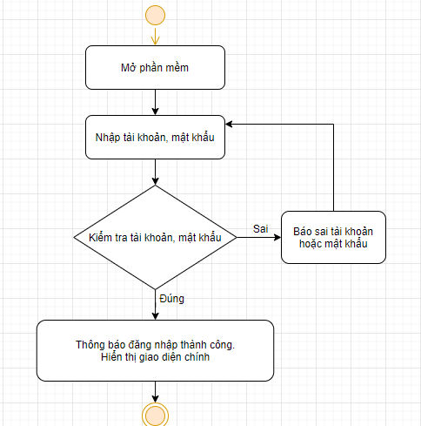Đăng nhập
* 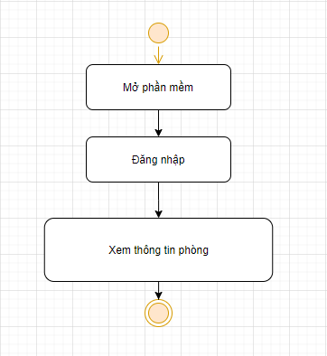Xem thông tin phòng
* 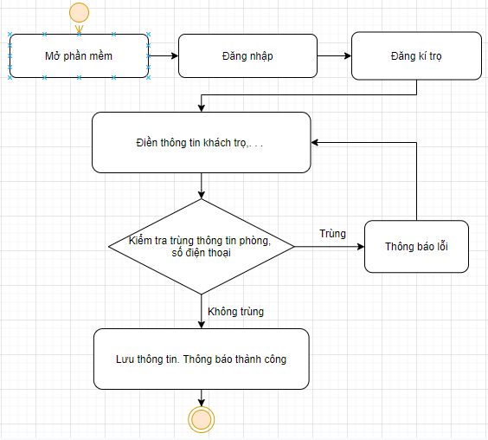Đăng kí trọ
* Tạo hóa đơn/Thu tiền hàng tháng

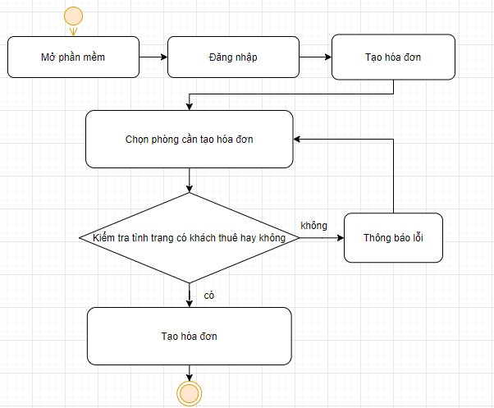

* Trả phòng

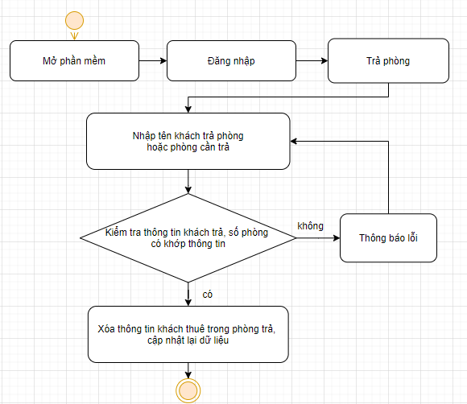

# CHƯƠNG 3

# THIẾT KẾ HỆ THỐNG

1. Thiết kế CSDL (từ sơ đồ lớp 🡪 CSDL cho hệ thống)
   1. Dùng SQL server để cài đặt các bảng
   2. Vẽ relationship cho các bảng
2. Thiết kế giao diện cho một số chức năng (5-10)
3. Phần mềm tự chọn
4. Giao diện phải phù hợp với các bước đã phân tích ở trên
5. Cài đặt cho một số chức năng cơ bản: mô tả các chức năng đã cài được và đưa ra một số test case chạy thử nghiệm trên giao diện Chương trình đã thiết kế trong mục 2.
6. Thiết kế CSDL

* 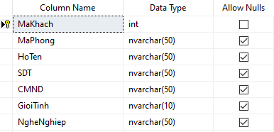Bảng KHACHTRO
* 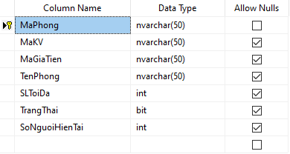Bảng PHONGTRO
* Bảng KHUVUC

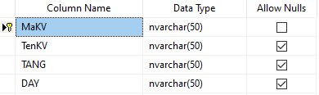

* 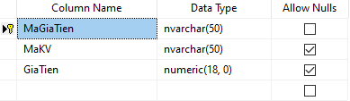Bảng GIATIEN
* Bảng DANGKYTHUEPHONG

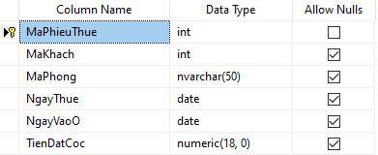

* 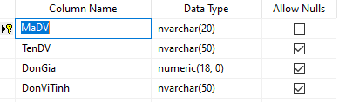Bảng DICHVU
* 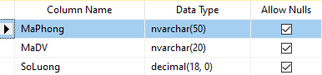Bảng CTDICHVU
* 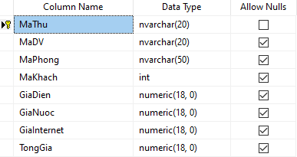Bảng QLTHUTIEN
* 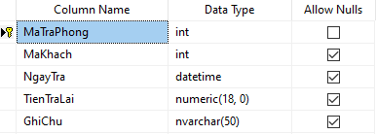Bảng TRAPHONG
* Bảng TaiKhoan

1. 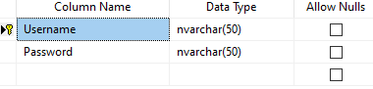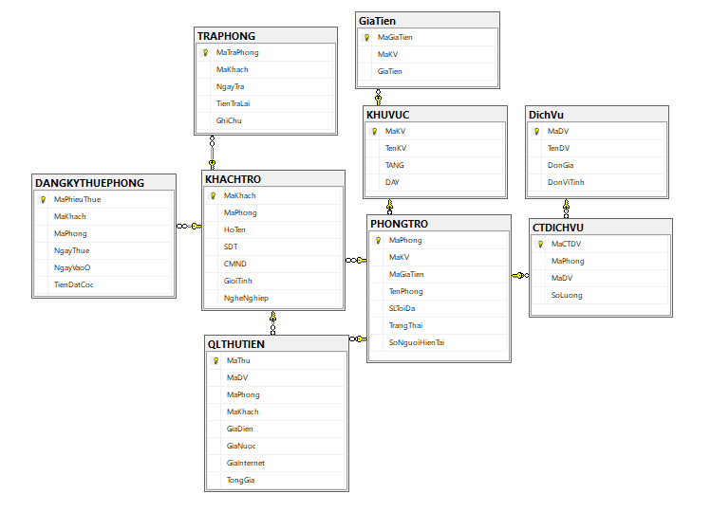Relationship giữa các bảng
2. Giao diện một số chức năng

* Đăng nhập

**KẾT LUẬN**

1. Kết quả đã làm được
2. Hạn chế (chưa làm được)
3. Thuận lợi và khó khăn
   1. Thuận lợi
   2. Khó khăn
4. Hướng phát triển

**TÀI LIỆU THAM KHẢO**

1. Tên tài liệu, tên tác giả, nhà xuất bản, năm xuất bản

URL, ngày giờ truy cập**HƯỚNG DẪN ĐỊNH DẠNG**

1. Định dạng trang: lề trái 3cm, phải 2cm, trên 2.5cm, dưới 2.5cm
2. Font chữ: Times New Roman
3. Size: 13 cho toàn bộ nội dung (ngoại trừ các tiêu đề chương, phần thì size 14)
4. Nội dung văn bản canh đều 2 bên
5. Hình ảnh, bảng (nếu có) canh giữa, đặt tên hình, tên bảng theo thứ tự tang dần